YST-1800智能铁水测温仪
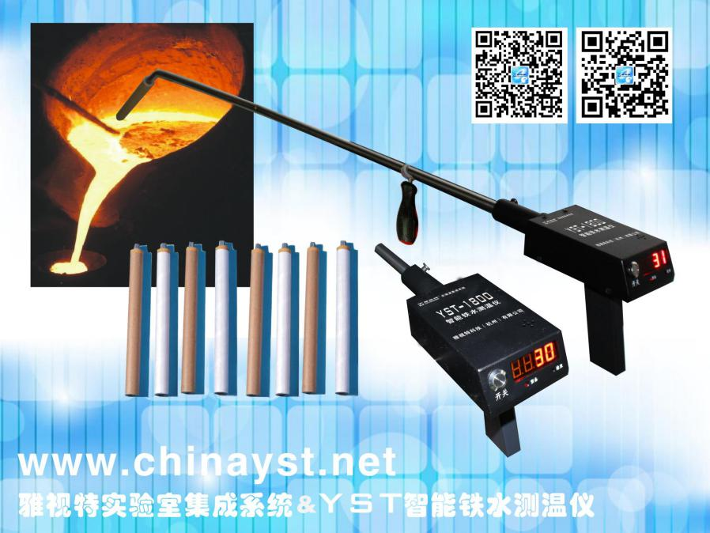
使用说明书

宝鸡雅视特实业有限公司
一 概述
本测温仪以高速16位嵌入式微处理器为核心。采用了自动校准电路，采用精密的温度传感器对冷端温度进行测量，并可以进行软件校正。在数据采集上采用高精度AD转换芯片，采样周期为20ms，对空间的工频有很强的抗干扰有性。
本测温仪可适用于炼钢、炼铜、铸铁等行业中溶液温度的测量，也可以测量炉渣温度。
二 功能说明
- 测量完毕后蜂鸣器提示
- 电池电压检测，电池电量显示
- 四位高亮LED显示，字高15mm
三 技术参数
热电偶 | S | B | R | WRe_{3/25}
快速测温范围 | 800到1769℃ | 800到1820℃ | 800到1769℃ | 800到1999℃
连续测温范围 | 0到1769℃ | 0到1820℃ | 0到1769℃ | 0到1999℃
显示方式 | 四位高亮LED显示，字高15mm
工作环境 | 温度0~55℃；相对湿度<85%
存储环境 | 温度-40~85℃；相对湿度<95%
电源 | 内部带充电电池，电池额定电压5V
四 面板说明及运行
1.在面板上有二个测量指示灯：预备、结束；一个LED显示屏；
2.在内部电路板上有三个按键K1、K2、K3用于修改运行参数（一般不用调整）具体操作见六。
刚开机的3秒内屏幕上显示的为电池剩余电量的百分比和当前使用的热电偶分度号。当电量显示低于20时，为避免影响测量应更换电池。当前使用热电偶分度号说明：S型显示1；B型显示2；R型显示3；WRe3/25显示4。
3.在没有热电偶输入时，仪表空闲两分钟后会自动关机，并且自动保存关机时显示的温度值，开机后自动显示关机时的温度值。

五 指示灯及蜂鸣器报警说明
1.在没有测量即还没有插热电偶时，测温仪显示“――――”，三个指示灯都不亮，插上热电偶后绿灯亮，将热电偶插入钢水并且钢水温度超过1000℃时黄灯亮，当测量成功后红灯亮，同时蜂鸣器响；如果测量失败，则三个灯全亮。
2.测试完毕后测试结果自动保存，蜂鸣器响3秒钟。

六 设定键具体操作说明
1.在内部电路板上有个两位的拨码盘，用于设置热电偶分度号，具体设置说明如下：
1=OFF，2=OFF：分度号为S
1=ON，2=OFF：分度号为B
1=OFF，2=ON：分度号为R
1=ON，2=ON：分度号为W
2.在内部板上还有三个键K1、K2和K3，用于设定运行参数。K1键用于选择要设定的参数项（具体项的编号见下表），K2用于选择要设定的位，K3用来输入具体的参数值。
① 功能项1：测量方式设置，0为连续；1为快速，出厂设置为1。只有在快速测量方式下设定项3和4才有效。
② 功能项2：预留，没有具体用处
③ 功能项3：温度平台波动值。可设置范围1～16℃，出厂设置为6
④ 功能项4：温度平台持续时间。可设置范围1～16表示1/6～16/6秒，出厂设置为3
⑤ 功能项5：冷端温度修正值。以50为基准，大于50为增加，小于50为减少，出厂设置为50，如：当前冷端实际温度是16℃，但测温仪显示为19℃，就将设定项设置为47，测温仪显示的就为16℃了；如果测温仪显示为10，就将设定项设置位56，测温仪就显示16℃了。
⑥ 功能项6：S型分度号修正值。以50为基准，大于50为增加，小于50为减少，出厂设置为50
⑦ 功能项7：B型分度号修正值。以50为基准，大于50为增加，小于50为减少，出厂设置为50
⑧ 功能项8：R型分度号修正值。以50为基准，大于50为增加，小于50为减少，出厂设置为50
⑨ 功能项9：WRe3/25型分度号修正值。以50为基准，大于50为增加，小于50为减少，出厂设置为50
⑩ 功能项10：厂家调试用，用户不要随意修改，正常运行时必须设置为0
⑪ 功能项11：保存使能项，此项为0时，功能性的所有修改操作都无法保存。此项为1时才可以保存。开机时此项为0。
此功能性是避免人为误修改运行参数而设置的。
3.如果已经插入热电偶即在预备或测量状态，按键不起作用。在没有插入热电偶时，才可以用按键进行设置操作。首先按K1键进入设置状态，在设置状态下最左边的数码管显示设定编号，右边两个数码管显示的设定值，在设定值中当前编辑位处于闪烁状态，按K3输入要设定值的大小，按K2键可以改变编辑位。在一个设定项设定完毕后，按K1进入下一个设定编号。
4.面板显示的四个字符，最左边的两个字符为设定项编号。左边的第二个字符不显示，左边第三个和第四个为设定值。
5.设定状态下，如果10秒钟没有按键操作，系统返回到正常运行状态。
七 故障提示说明
当处于非正常运行状态时，测温仪将以编号的形式提示当前的故障类型，具体故障编号如下：
1：冷端温度超范围超过55℃
2：热电偶电势超范围，如果测量失败，显示8888。

八 技术支持及售后服务
我公司免费为用户提供良好的技术支持；并提供一年保修，终身维护的售后服务。

九 常见问题解决方法
1.如果测量得到的温度差别很大（大于50℃）。
请检查设置的分度号与使用热电偶的分度号是否一致。
2.测量的温度值锁不住，红灯不亮。
检查第一项是否为1，即快速测温状态；检查第三项设置的温度波动值是否太小了，出厂设置为6；检查第四项是否太大了，出厂设置为3。
3.测温枪上插上热电偶后，测温仪绿灯不亮。
首先确认测温枪的线连接良好。也可将测温枪的连接线从测温 仪断开，用一短导线将测温仪的两个输入段短路，看是否绿灯亮。来确认是测温仪的问题还是测温枪及补偿导线的问题。

产品合格证

产品名称： 智能铁水测温仪

产品型号： YST-1800

产品编号：

本产品经确认，符合出厂技术要求标准，检验合格，准予出厂。

检查员（盖章）：

检验日期： 20 年 月 日

装 箱 清 单
项 次 | 名 称 | 数 量 | 备 注
1 | 测温枪主体 | 一台
2 | 不锈钢枪杆 | 一根
3 | 金属手柄 | 一个
4 | 内补偿导线+铜头 | 一根 | 标配
5 | 充电适配器 | 一个
6 | 测温铜头 | 一个 | 赠送
7 | 开口扳手 | 一把
8 | 十字螺丝刀 | 一把
9 | 产品说明书 | 一本
10 | 产品合格证 | 一份
11 | 产品保修卡 | 一份

装箱员/日期:

复核/日期：
产 品 保 修 卡
仪 器 名 称 | 规格型号 | 仪器编号 | 购买日期
1、本产品主机从购买到货日期保修壹年（保修期外的维修，免收维修费，只收成本费）。
2、为保证您的仪器正常使用和受到及时周到的维护，请保存好此卡，做为售后服务质保凭证。

宝鸡雅视特实业有限公司



开发：雅视特科技（杭州）有限公司
企业官网二维码
企业微信公众号
杭州市萧山区经济开发区启迪路198号
生产：宝鸡雅视特实业有限公司
陕西省宝鸡市凤翔县城关镇花园路工业园
销售：杭州雅视特久智能科技有限公司
杭州市萧山区新街街道盛东村749号
网址：www.hzyst.com.cn www.ystlab.com www.ystkeji.com www.chinayst.net

